Innovationsfördernde öffentliche Beschaffung
–
Das öffentliche Beschaffungswesen spielt eine zentrale Rolle für die Gesamtwirtschaftsleistung der Europäischen Union. In Europa werden von Bund, Ländern, Gemeinden und öffentlichen Unternehmen jedes Jahr Güter und Dienstleistungen in Höhe von rund 18 % des BIP eingekauft. Dieses Potenzial soll genutzt werden, um die Entwicklung von innovativen Produkten für die öffentliche Verwaltung zu fördern und dadurch wichtige Innovationsimpulse für die Wirtschaft zu setzen.

Mit dem Rahmenprogramm für Forschung und Innovation, Horizon 2020, sollen durch die innovative, öffentliche Auftragsvergabe Impulse für neue Innovationen und Dienstleistungen für die öffentliche Verwaltung gegeben werden. Gleichzeitig soll durch diese Instrumente der öffentliche Sektor moderner und effizienter gestaltet werden, um zukünftige technologische und gesellschaftliche Herausforderungen bewältigen zu können. Mit den Instrumenten Pre-Commercial Procurement (PCP) und Public Procurement of Innovative Solutions (PPI) fördert die Europäische Kommission (EK) öffentliche Auftraggeber, um noch nicht am Markt verfügbare Innovationen entwickeln zu lassen oder um am Markt bereits verfügbare Innovationen als Erstkäufer zu beschaffen. Zur Vorbereitung dieser Aktivitäten und zur Vernetzung werden öffentliche Auftraggeber durch spezifische Coordination and Support Actions (CSAs) unterstützt.€

PRE-COMMERCIAL PROCUREMENT (PCP)
Im Rahmen einer PCP Action erhalten öffentliche Auftraggeber für die Entwicklung von Produkten und Dienstleistungen, die es auf dem Markt noch nicht gibt und die erst für einen spezifischen Einsatzzweck entwickelt werden müssen, eine Förderung von der EK.
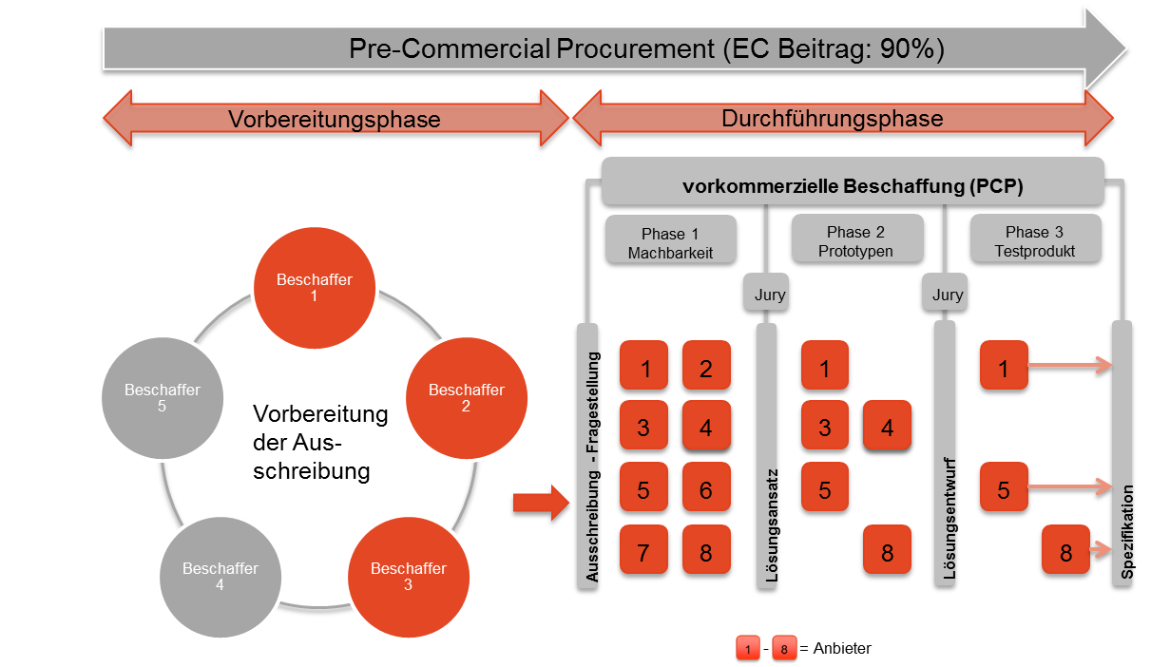
In einem mehrstufigen Wettbewerbsverfahren werden mehrere Projekte von der der Idee, über die Entwicklung von Prototypen, bis hin zu ersten Testprodukten gefördert. Die Beschaffung des Endproduktes ist nicht mehr Teil dieses Verfahrens.

PCP Actions richten sich an öffentliche Beschaffer und es gelten i.R. folgende Rahmenbedingungen:
- Internationales Konsortium von mindestens 3 voneinander unabhängigen Rechtspersonen aus unterschiedlichen EU Mitgliedsstaaten bzw. zu Horizon 2020 assoziierten Staaten, davon mind. 2 voneinander unabhängige öffentliche Auftraggeber.
- Der Fördervertrag (Grant Agreement) wird zwischen dem Beschaffer-Konsortium und der EK abgeschlossen
- Förderung von bis zu 90 % der direkten Kosten (Vorbereitungsphase plus Durchführungsphase)
- Förderung der indirekten Kosten mit pauschal 25 %
- Gemeinsame Ausschreibung von F&E Dienstleistungen (Call for Tender) in mehreren Phasen
- Veröffentlichung der Ausschreibung(en) im EU Amtsblatt
- Anbieter dürfen nicht in die Gestaltung der Ausschreibung involviert sein (bzw. nicht Teil des Beschaffer-Konsortiums sein)

PUBLIC PROCUREMENT OF INNOVATIVE SOLUTIONS - PPI ACTION
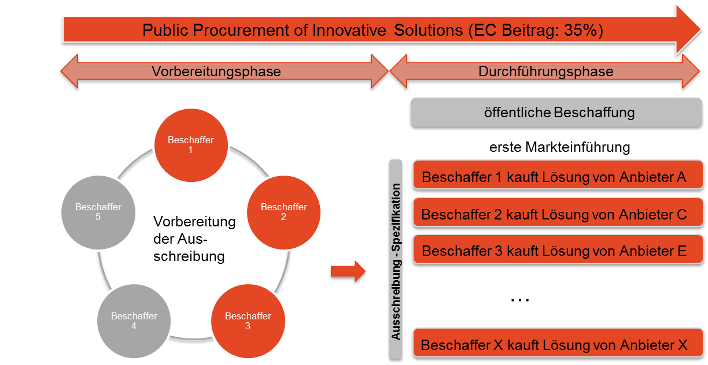
Im Rahmen der PPI Actions agiert der öffentliche Beschaffer als „Erstkäufer“ für innovative Produkte und Dienstleistungen, die es auf dem Markt bereits als Testprodukte gibt oder die neu auf den Markt gebracht wurden. Die F&E Phase ist bereits abgeschlossen. Das Konsortium aus Beschaffern definiert die Kriterien für das Auswahlverfahren und schreibt die zu beschaffende Innovation öffentlich aus

PPI Actions richten sich an öffentliche Beschaffer und es gelten folgende Rahmenbedingungen:
- Internationales Konsortium von mindestens 3 voneinander unabhängigen Rechtspersonen aus unterschiedlichen EU Mitgliedsstaaten bzw. zu Horizon 2020 assoziierten Staaten, davon mind. 2 voneinander unabhängige öffentliche Beschaffer
- Der Fördervertrag (Grant Agreement) wird zwischen dem Beschafferkonsortium und der EK abgeschlossen
- Erstattung von bis zu 35 % der direkten Kosten (Vorbereitungsphase plus Durchführungsphase)
- Förderung der indirekten Kosten mit pauschal 25 %
- Gemeinsame Ausschreibung und Beschaffung (Call for Tender)
- Veröffentlichung der Ausschreibung(en) im EU Amtsblatt
- Anbieter dürfen nicht in die Gestaltung der Ausschreibung involviert sein (bzw. nicht Teil des Beschaffer-Konsortiums sein)
- Evaluierung der Ausschreibung nach bestem Preis-Leistungs-Verhältnis
- Auswahl von mehreren Lösungen möglich

Koordinierungs- und UnterstützungsmaSSnahmen
Zur Vorbereitung einzelner PCP oder PPI Actions bzw. zur Bildung von europäischen Beschaffer Netzwerken werden auch Koordinierungs- und Unterstützungsmaßnahmen (Coordination and Support Actions - CSA) ausgeschrieben.
Für CSA Ausschreibungen gelten folgende Rahmenbedingungen:
- Internationales Konsortium von mindestens 3 voneinander unabhängigen Rechtspersonen aus unterschiedlichen EU Mitgliedsstaaten bzw. zu Horizon 2020 assoziierten Staaten, in dem eine repräsentative Anzahl öffentliche Beschaffer vertreten ist
- Erstattung von bis zu 100 % der direkten Kosten (Koordinierungs- und Unterstützungsaktivitäten)
- Förderung der indirekten Kosten mit 25 %
- Keine F&E Aktivitäten und keine Beschaffung

Weitere Informationen und Kontakt
Die FFG bietet Ihnen eine umfangreiche Unterstützung beim Aufbau des Beschaffer-Konsortiums, bei der Partnersuche und bei der Antragstellung an. Bitte wenden Sie sich an die thematischen NCPs:
https://www.ffg.at/europa/ncp

Allgemeine Fragen zum Instrument beantwortet:
Jeannette Klonk
Tel.: +43 (0)5 7755 – 4401
E-mail: jeannette.klonk@ffg.at

Weitere Informationen und die laufenden Ausschreibungen finden Sie unter:

www.ffg.at/Beschaffung/h2020

ec.europa.eu/research/participants/docs/h2020-funding-guide/cross-cutting-issues/innovation-procurement_en.htm

ec.europa.eu/research/participants/data/ref/h2020/other/wp/2018-2020/annexes/h2020-wp1820-annex-e-inproc_en.pdf

Forschende an österreichischen Universitäten sowie außeruniversitären Forschungseinrichtungen ersuchen wir, für die Erstberatung ihr zuständiges Forschungsservice zu kontaktieren (für Universitäten unter: www.forschungsservice.at).
Ausschreibungen 2020
European research infrastructures (including e-Infrastructures)
INFRAINNOV-04-2020: Innovation pilots
https://ec.europa.eu/info/funding-tenders/opportunities/portal/screen/opportunities/topic-details/infrainnov-04-2020
Budget: ~10 Mio. €
Einreichfrist: 17. März 2020
Förderinstrument: RIA (Proposals may include PCP subcontracting activities)

Expected Impact:
- Enhance the scientific competitiveness of European Research Infrastructures in the long-term and the further development of innovative companies;
- Facilitate the creation of both large and viable markets and structuring industrial partners in a critical mass to enable European industry to respond to demands from international Research Infrastructures;
- Support the integration of research infrastructures into local, regional and global innovation systems.

Gesellschaftliche herausforderung: Gesundheit, demografischer Wandel und Wohlergehen

SC1-BHC-20A-2020: Pre-commercial procurement (PCP) for integrated care solutions
https://ec.europa.eu/info/funding-tenders/opportunities/portal/screen/opportunities/topic-details/sc1-bhc-20a-2020

Budget: | 5-6 Mio. €
Einreichfrist: | 7. April 2020
Förderinstrument: | PCP

Expected Impact:
- Reduced fragmentation of demand for innovative solutions in the area of integrated care;
- Increased opportunities for wide market uptake and economies of scale for the supply side through the use of joint specifications, wide publication of results and where relevant contribution to standardisation, regulation or certification.

SC1-BHC-20B-2020: Public procurement of innovative solutions (PPI) for diagnostics for infectious diseases
https://ec.europa.eu/info/funding-tenders/opportunities/portal/screen/opportunities/topic-details/sc1-bhc-20b-2020

Budget: | 3-5 Mio. €
Einreichfrist: | 7. April 2020
Förderinstrument: | PPI

Expected Impact:
- Implementation of innovative procurement practices for diagnostics for infectious diseases in the EU, based on the ‘most economically advantageous tendering’ approach and involving newly acquired rapid diagnostic tests in hospital and ambulatory settings.
- Contribute to the EU One Health Action Plan on Antimicrobial Resistance, in particular in relation to ‘Better Prevention and Control of AMR’ and the goal to address patient safety in hospital environments by supporting good practices in infection prevention and control.
- Create new opportunities for market uptake and economies of scale for the supply side of rapid diagnostics in the area of respiratory tract infections across the EU.
- Reduced fragmentation of demand for innovative solutions.

SC1-DTH-14-2020: Pre-commercial Procurement for Digital Health and Care Solutions
https://ec.europa.eu/info/funding-tenders/opportunities/portal/screen/opportunities/topic-details/sc1-dth-14-2020

Budget: 4-5 Mio. €
Einreichfrist: 22. April 2020
Förderinstrument: PCP

Expected Impact:
The proposal should provide appropriate indicators to measure its progress and specific impact in the following areas:
- Established path to innovation, evidence of benefits of disruptive technologies that can support the development of sustainable business models, improved user and market engagement, strengthened procurement community, evidence of healthy innovation ecosystem including researchers, users, eHealth and other solution providers and procurers. Evidence in key performance areas i.e., quality in health and care, sustainability of the delivery system and economic value.
- Increased opportunities for solution uptake across wider international procurement markets by aiming at interoperable solutions that are validated through field testing by participating procurers in multiple countries across Europe and contribution to standardisation where relevant.

Gesellschaftliche herausforderung: Sichere, saubere und effiziente Energie

LC-SC3-JA-3-2019: European Pre-Commercial Procurement Programme for Wave Energy Research &Development
http://ec.europa.eu/research/participants/portal/desktop/en/opportunities/h2020/topics/lc-sc3-ja-3-2019.html

Budget: | 20 Mio. €
Einreichfrist: | 27 August 2019
Förderinstrument: | PCP

Expected Impact:
- Convergence of wave energy technologies, acceleration of technology development, proof-of-concept and validation of wave energy technology for the benefit of the wave energy sector and as such improved knowledge transfer.
- Pool resources at national and EU levels dedicated to Research and Development and provide effectively a significant developmental boost of wave energy technology.
- More effective use of public resources for Research and Demonstration.

LC-SC3-RES-10-2020: Pre-Commercial Procurement for a 100% Renewable Energy Supply
https://ec.europa.eu/info/funding-tenders/opportunities/portal/screen/opportunities/topic-details/lc-sc3-res-10-2020

Budget: | 8-15 Mio. €
Einreichfrist: | 26. März 2020
Förderinstrument: | PCP

Expected Impact:
The expected impacts are, on the one side, an effective integration of renewable energy technologies, and on the other side a reduced fragmentation of demand for renewable energy solutions in public buildings. In particular, procurers will be enabled to implement PCPs in areas which - due to their nature - are better addressed jointly, or which they would not have been able to tackle independently.

Gesellschaftliche herausforderung: Sichere Gesellschaften

SU-GM02-2018-2020: Strategic pre-commercial procurements of innovative, advanced systems to support security
https://ec.europa.eu/info/funding-tenders/opportunities/portal/screen/opportunities/topic-details/su-gm02-2018-2020

Budget: | 2-12 Mio. €
Einreichfrist: | 27. August 2020
Förderinstrument: | PCP als Folge einer CSA Ausschreibung 2018

Expected Impact:
- Common requirements for innovative prototypes agreed among the practitioner organisations involved in the action;
- Technical tender documents ready for use by subsequent pre-commercial procurement actions, as well as by non-participating procurement authorities;
- Common solutions to address urgent security challenges jointly developed, integrated and valuated;
- Potential demand for security solutions, inspired by those developed, is aggrevated.
- To develop common technical specifications and reference performance levels for joint EU security solutions;
- To pave the road to market for technically mature and operationally relevant solutions and to accelerate their wide deployment in the EU.
- To contribute to narrowing down the gap between research and the market for the next generation of security solutions;
- To contribute to a single EU security market, by reducing market fragmentation and allowing exploitation of economies of scale;
- To facilitate access of new innovative players to the public procurement market;
- To contribute to reinforcing the competitiveness of the EU technology and industrial base.

Weitere Ausschreibungen

COS-SEM-2019-04-01: Socially responsible public procurement
https://ec.europa.eu/info/funding-tenders/opportunities/portal/screen/opportunities/topic-details/cos-sem-2019-04-01
Einreichfrist: 26. September 2019

Call for Tender: SMEs' Needs Analysis in Public Procurement
https://etendering.ted.europa.eu//cft/cft-display.html?cftId=5048
Einreichfrist: 20. September 2019

MG-3-8-2020: 'First of a Kind' solutions for sustainable transport and mobility: EU initiative for accelerating EU-wide market access, scale up and derisking
https://ec.europa.eu/info/funding-tenders/opportunities/portal/screen/opportunities/topic-details/mg-3-8-2020
Einreichfrist: 21. April 2020

Informationsstand Juli 2019
Nutzungsbedingungen
Das vorliegende Dokument wurde von den MitarbeiterInnen des FFG Bereichs "Europäische und Internationale Programme" nach bestem Wissen und Gewissen erstellt und wird der Öffentlichkeit zur Erleichterung des Einstiegs in Horizon 2020, das EU-Programm für Forschung und Innovation, sowie für die multilateralen Initiativen auf europäischer Ebene unentgeltlich und zur nicht-kommerziellen Nutzung zur Verfügung gestellt. Dieses Dokument ersetzt nicht die Lektüre der einzelnen Arbeitsprogramme. Die FFG behält sich vor, Teile des Dokuments oder das gesamte Dokument jederzeit zu verändern, zu ergänzen, zu löschen oder dieses ohne vorherige Ankündigung zeitweise oder endgültig einzustellen. Die Veröffentlichung, Vervielfältigung oder Weiterverbreitung des Dokuments oder Inhalte daraus hat in Absprache mit der FFG zu erfolgen.

Disclaimer
Es wird keine Gewähr für die Richtigkeit, Vollständigkeit und Aktualität der Angaben übernommen.
Jede Haftung für Schäden, die durch Nutzung oder Nichtnutzung der dargestellten Informationen oder durch
fehlerhafte oder unvollständige Informationen verursacht wurden, ist ausgeschlossen.

